|  |
| --- |
| Hiiumaa Vallavolikogu [kuupäev]  otsuse nr [nr]  Lisa 2 |

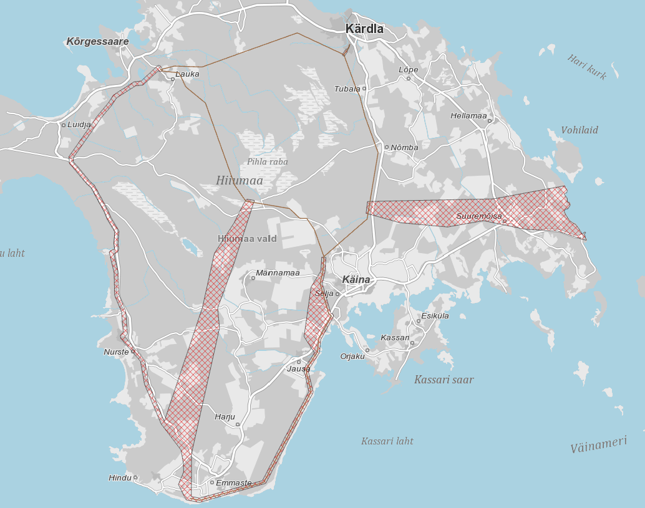

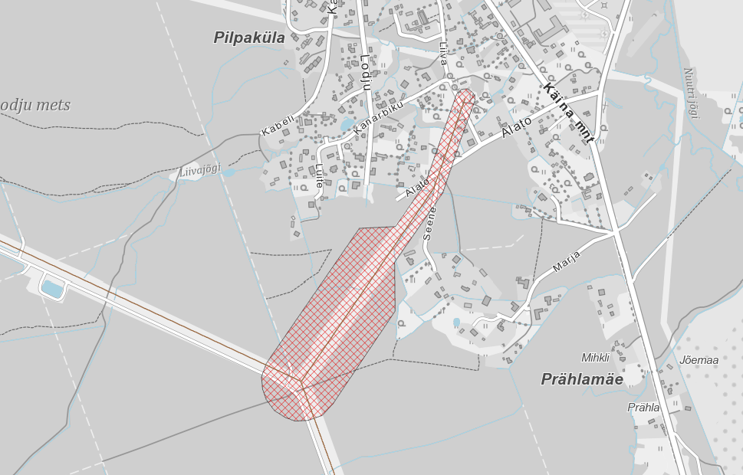

planeeringuala

